 |  |  | Revista Iberoamericana Ambiente & Sustentabilidad  ISSN: 2697-3510 I e-ISSN: 2697-3529 I Vol. 9, 2026  DOI: https://doi.org/10.46380/rias.v9.e528
 | Fuentes renovables de energía
Una mirada crítica a la competitividad energética: Factores clave para la autosuficiencia en México.  A Critical View of Energy Competitiveness: Key Factors for Self-Sufficiency in Mexico.  Um Olhar Crítico sobre a Competitividade Energética: Fatores-Chave para a Autossuficiência no México. |  |  |  | Guillermo Alfredo Quintana Saucedo,  Eury José Villalobos Ferrer  Universidad Centro Panamericano de Estudios Superiores, México  gmo_quintana@hotmail.com  Artículo científico  Enviado: 8/8/2025  Aprobado: 9/2/2026  Publicado: 14/3/2026
RESUMEN

La autosuficiencia eléctrica constituye un objetivo estratégico hacia una matriz energética más sostenible, confiable y competitiva, y es reconocida internacionalmente como un pilar de la seguridad energética. En el caso de México, la dependencia de combustibles fósiles, la fragmentación regulatoria y limitaciones en infraestructura de transmisión mantienen al país en una situación de vulnerabilidad. Ante este panorama, se realizó una investigación en dos ejes: competitividad y transición energética, para transformar la matriz sin comprometer la estabilidad y el desarrollo del país, pero como una oportunidad para que sea más sustentable. En este artículo se desprende el análisis de la competitividad, entendida como el conjunto de criterios que deben considerarse para avanzar hacia la autosuficiencia eléctrica. Para ambos ejes, la investigación, se desarrolló a través del método cualitativo, sustentado en teoría fundamentada, con entrevistas a expertos del sector público, privado y académico, y una matriz documental, a través de cinco categorías de análisis. Los resultados revelaron que, se requiere infraestructura, autonomía tecnológica y planeación territorial. Se debe fortalecer la regulación con incentivos diferenciados según madurez tecnológica, además de establecer hojas de ruta. Finalmente, se identificaron como criterios de competitividad: confiabilidad técnica, eficiencia operativa, autonomía tecnológica y generación de valor agregado local.

Palabras clave: fuentes de energía, innovación tecnológica, política energética, seguridad energética, sistema eléctrico.

ABSTRACT

Electric self-sufficiency constitutes a strategic objective toward a more sustainable, reliable, and competitive energy matrix and is internationally recognized as a pillar of energy security. In Mexico’s case, dependence on fossil fuels, regulatory fragmentation, and limitations in transmission infrastructure keep the country in a vulnerable position. In this context, research was carried out along two axes, competitiveness and energy transition, to transform the energy matrix without compromising the nation’s stability and development but rather turning it into an opportunity to make it more sustainable. This article presents the analysis of competitiveness, understood as the set of criteria that must be considered to advance toward electric self-sufficiency. For both axes, the research was conducted using a qualitative method grounded in grounded theory, with interviews with experts from the public, private, and academic sectors, as well as a documentary matrix organized into five categories of analysis. The results revealed the need for infrastructure, technological autonomy, and territorial planning. Regulation must be strengthened with differentiated incentives according to technological maturity, in addition to the establishment of roadmaps. Finally, the criteria identified as essential for competitiveness include technical reliability, operational efficiency, technological autonomy, and the creation of local added value.

Keywords: electric power system, energy policy, energy security, energy sources, technological innovation.
RESUMO
A autossuficiência elétrica constitui um objetivo estratégico para uma matriz energética mais sustentável, confiável e competitiva, sendo reconhecida internacionalmente como um pilar da segurança energética. No caso do México, a dependência de combustíveis fósseis, a fragmentação regulatória e as limitações na infraestrutura de transmissão mantêm o país em uma posição de vulnerabilidade. Diante desse cenário, foi realizada uma pesquisa em dois eixos, competitividade e transição energética, para transformar a matriz energética sem comprometer a estabilidade e o desenvolvimento do país, mas como uma oportunidade para torná-la mais sustentável. Este artigo apresenta análise da competitividade, entendida como o conjunto de critérios que devem ser considerados para avançar rumo à autossuficiência elétrica. Para ambos os eixos, a pesquisa foi desenvolvida por meio de um método qualitativo, fundamentado na teoria fundamentada, com entrevistas a especialistas dos setores público, privado e acadêmico, além de uma matriz documental estruturada em cinco categorias de análise. Os resultados revelaram a necessidade de infraestrutura, autonomia tecnológica e planejamento territorial. É necessário fortalecer a regulação com incentivos diferenciados segundo o grau de maturidade tecnológica, além de estabelecer roteiros estratégicos. Por fim, foram identificados como critérios de competitividade: confiabilidade técnica, eficiência operacional, autonomia tecnológica e geração de valor agregado local.
Palavras-chave: fontes de energia, inovação tecnológica, política energética, segurança energética, sistema elétrico.
INTRODUCCIÓN
La autosuficiencia eléctrica representa un desafío estratégico en el tránsito hacia una matriz energética más sostenible, confiable y competitiva. Diversas organizaciones internacionales han subrayado su importancia como componente estructural de la seguridad energética. La Agencia Internacional de Energía ha señalado que una alta dependencia de importaciones energéticas incrementa la exposición de los países a riesgos de suministro y volatilidad de precios, afectando su estabilidad económica y operativa (International Energy Agency, 2023b). Por su parte, la Agencia Internacional de Energías Renovables plantea que la autosuficiencia energética, basada en recursos renovables autóctonos, es un pilar fundamental para mejorar la resiliencia de los sistemas eléctricos y reducir la vulnerabilidad frente a eventos externos, especialmente en contextos geopolíticamente inestables (International Renewable Energy Agency, 2022). De manera complementaria, la Unión Europea ha incorporado el principio de “independencia energética estratégica” como uno de los ejes de su política energética común, con énfasis en el desarrollo de capacidades nacionales y regionales para garantizar el suministro eléctrico sostenible, seguro y asequible (European Commission, 2023). Estos enfoques convergen en la necesidad de diseñar modelos energéticos que prioricen el aprovechamiento de los recursos locales, el fortalecimiento de las infraestructuras críticas y la incorporación de tecnologías de respaldo como almacenamiento, generación distribuida y redes inteligentes.

En México, la matriz energética ha estado dominada históricamente por combustibles fósiles, debido a la abundancia de hidrocarburos. Esta disponibilidad permitió por décadas cubrir la mayor parte de la demanda energética interna, consolidando un modelo concentrado en el aprovechamiento del petróleo y el gas natural. En 2019, la oferta interna bruta de energía se integró en un 89 % por fuentes fósiles: 51 % de petróleo, 30 % de gas natural y 8 % de carbón. Aunque esta distribución ha mostrado ligeras variaciones respecto a décadas anteriores, ha aumentado la proporción de gas natural importado, de acuerdo con datos reportados al 2023, alcanzando cerca del 70% del consumo nacional, proveniente principalmente de Estados Unidos. Esta creciente dependencia externa introduce vulnerabilidades frente a interrupciones en el suministro o fluctuaciones de precios internacionales, lo cual representa un riesgo para la seguridad energética del país (Masera et al., 2023). Uno de los indicadores empleados para evaluar este tipo de exposición a nivel mundial es la independencia energética, definido como el cociente entre la producción nacional de energía primaria y el consumo total. En México, este indicador ha oscilado entre 0.65 y 0.72 en los últimos años (Subsecretaría de Planeación y Transición Energética, 2023), es decir, por debajo de 1.00, lo que también refleja su dependencia externa.

La vulnerabilidad del país se ve acrecentada por las deficiencias estructurales como la expansión de fuentes renovables intermitentes sin una adecuada planeación e integración al Sistema Eléctrico Nacional (SEN), limitaciones en la infraestructura de transmisión (British Petroleum, 2022), y la ausencia de mecanismos regulatorios eficaces, además de una visión estratégica limitada, en la que los incentivos a la inversión en tecnologías emergentes no contemplan riesgos tecnológicos, regulatorios y financieros, lo que dificulta su adopción y escalamiento (Larrea y Mosquera, 2024). En este contexto, se vuelve indispensable replantear la combinación de fuentes primarias a partir de criterios que consideren soberanía energética, reducción de vulnerabilidades geopolíticas y fortalecimiento tecnológico. La literatura especializada coincide en la necesidad de enfoques multidimensionales para guiar la transición energética. Mientras que Gallagher y Oh (2023) sostienen que la descarbonización requiere articular políticas climáticas con estrategias de desarrollo tecnológico capaces de impulsar la innovación y generar empleo especializado, a fin de asegurar la viabilidad económica de la transición. Sovacool (2017), amplía esta perspectiva al señalar que una transición energética integral debe considerar simultáneamente la seguridad energética, la sostenibilidad ambiental y la justicia social. Al trasladar estas consideraciones al ámbito específico del sector, K. Karimi y A.F. Karimi (2025) destaca que la competitividad del sector eléctrico debe incorporar eficiencia operativa, desarrollo tecnológico nacional y generación de valor agregado.

Es así como, la autosuficiencia eléctrica no debe entenderse únicamente como la disponibilidad de capacidad instalada, sino como una condición estructural que implica reducir la dependencia externa, y aprovechar los recursos nacionales disponibles. La competitividad energética emerge entonces como un eje transversal para habilitar esta transformación, es así como, en el presente artículo se analizan los criterios de competitividad que deberían considerarse para avanzar hacia la autosuficiencia eléctrica en México. Para ello, se examina la configuración de la política energética y su transformación en las últimas décadas, los fundamentos normativos en materia de transición, los elementos tecnológicos que inciden en la competitividad y confiabilidad del SEN, así como la disponibilidad y viabilidad de los recursos naturales con mayor potencial para la generación eléctrica en el país.

El estudio adopta un enfoque cualitativo, basado en entrevistas a actores clave del sector energético y en el análisis documental de literatura especializada, tales como planes, marcos regulatorios y políticas públicas vigentes. Se parte de los supuestos de que el marco normativo actual del sector energético promueve la autosuficiencia eléctrica mediante el fortalecimiento de la infraestructura del SEN, el impulso a fuentes autóctonas de energía y el fomento a esquemas de generación distribuida; que la legislación energética vigente favorece la transición energética y la competitividad a través de incentivos a energías limpias, regulaciones sobre emisiones y mecanismos de competencia sustentados en un despacho económico con criterios de confiabilidad; que la incorporación de tecnologías como sistemas de almacenamiento de energía, redes inteligentes y generación distribuida contribuyen a la competitividad y confiabilidad del sistema eléctrico, permitiendo una integración más eficiente de fuentes renovables y una mayor estabilidad operativa; y que México cuenta con un alto potencial de generación eléctrica a partir de recursos naturales como energía solar, eólica y geotermia.

Por lo que, la investigación se plantea responder la pregunta: ¿qué criterios de competitividad deben de considerarse para alcanzar la autosuficiencia eléctrica en México?, con el fin de aportar elementos útiles para la toma de decisiones en planeación energética y contribuir al diseño de un modelo energético nacional más resiliente y sostenible.
MATERIALES Y MÉTODOS
Este estudio se desarrolló bajo un enfoque cualitativo de tipo exploratorio. Se aplicó la teoría fundamentada en su vertiente sistemática, propuesta por Strauss y Corbin (2002), con el propósito de generar explicaciones inductivas a partir del análisis de discursos y documentos relacionados con la autosuficiencia eléctrica en México, y de capturar tanto las dimensiones estructurales del sistema energético como las percepciones, narrativas y estrategias de los actores involucrados sobre los desafíos de la soberanía del sector eléctrico.

Técnicas e instrumentos

Se implementaron como técnicas, entrevistas semiestructuradas; y un análisis documental de literatura especializada. Con el propósito de delimitar y estructurar el objeto de estudio, se definieron cinco categorías de análisis, entre las que se incluyen la competitividad y la transición energética (Rivas, 2015), estas se fundamentan en antecedentes y estudios previos sobre el tema central de la investigación.

Dichas categorías se describen a continuación:

- Competitividad y transición energética. Explora los factores que influyen en la posición competitiva del sector eléctrico, las barreras al desarrollo de energías renovables y los incentivos necesarios para su adopción.
- Política y regulación energética. Examina el marco normativo vigente, su impacto en la inversión y las reformas necesarias para la transición energética.
- Avances tecnológicos en la confiabilidad del SEN. Analiza el impacto de la digitalización, almacenamiento de energía y modernización de la red eléctrica en la estabilidad del sistema, y en general, la adopción de innovaciones tecnológicas.
- Disponibilidad de recursos naturales y autosuficiencia. Identifica la capacidad del país para aprovechar sus recursos energéticos y reducir la dependencia de importaciones.
- Evaluación de prospectivas energéticas. Reconoce tendencias, innovaciones y riesgos que definirán el futuro del sector energético en las próximas décadas.

Para la realización de las entrevistas, se seleccionaron testigos privilegiados (tabla 1), que refiere a individuos que, por su posición, responsabilidades o trayectoria en el sector energético, poseen un conocimiento detallado y una visión estratégica del problema a investigar. Su participación garantiza una perspectiva amplia y multidisciplinaria sobre el estudio (Baena, 2017). Según Moreno (2022), en los estudios cualitativos es común emplear muestras reducidas y no aleatorias, lo que no significa que la calidad de la selección de los participantes sea inadecuada, sino que responde a criterios específicos establecidos por el investigador. Es importante considerar que la investigación cualitativa no busca necesariamente la generalización de sus hallazgos, sino que, en muchos casos, se centra en el análisis de casos específicos con un valor intrínseco, ya sea para comprender significados profundos o para reflejar múltiples realidades. En esta investigación, se optó por un muestreo intencional o de conveniencia, un tipo de muestreo no probabilístico en el que los participantes son seleccionados deliberadamente con base en su relevancia para el estudio.

Tabla 1. Descripción de participantes en las entrevistas semiestructuradas.

Sector | Institución | Funciones | Personas seleccionadas
Público | Secretaría de Energía (SENER). | Encargada de la política energética del país y la regulación del sector. | Un especialista con responsabilidad en política energética.
Público | Comisión Reguladora de Energía  (extinguida en 2025). | Encargada de regular el mercado energético, incluyendo electricidad, gas natural y productos petrolíferos. | Un especialista con responsabilidad en la regulación energética.
Público | Comisión Federal de Electricidad. | Empresa encargada de la generación, transmisión, distribución y comercialización del suministro de energía eléctrica en México. | Dos especialistas con responsabilidad en la toma de decisiones en la dirección de la empresa.
Ámbito académico | Instituto Nacional de Electricidad y Energías Limpias. | Realiza investigación aplicada y desarrollo tecnológico en apoyo a la soberanía energética y al desarrollo sostenible en materia de electricidad y energías limpias. | Un investigador con publicaciones relevantes en el área de energía, miembro de centros de investigación, y con trayectoria docente en el estudio de políticas y tecnologías energéticas.
Ámbito académico | Instituto Politécnico Nacional. | Cuenta con líneas de investigación en eficiencia energética, tecnologías limpias y modelado del sector eléctrico, contribuye al desarrollo de nuevas estrategias para la transición energética. | Un investigador con publicaciones relevantes en el área de energía, miembro de centros de investigación, y con trayectoria docente en el estudio de políticas y tecnologías energéticas.
Industria energética | Empresas privadas y analistas independientes. | Con perspectiva del ámbito público, visión del mercado y de innovación tecnológica en el sector eléctrico. | Dos especialistas en áreas relacionadas con generación, almacenamiento, eficiencia energética, integración de renovables o política energética, que cuenten con al menos una publicación en revistas científicas, y alguna participación en conferencias.

Fuente: Elaborada por el autor.

De tal forma que, se definió un total de ocho participantes, a través de un conjunto de criterios, aun considerando que cada sector al que pertenecen tiene sus particularidades, se pueden resumir en: experiencia comprobable en el sector energético, conocimiento especializado, ya sea desde la investigación académica, la gestión pública o el ejercicio profesional en la industria y vinculación directa con políticas, tecnologías o procesos operativos en el ámbito energético. En este contexto, se identificaron instituciones y organismos estratégicos que desempeñan un papel clave en la planificación, regulación y operación del sistema eléctrico en México. Estas entidades se agrupan en tres sectores: Público, Ámbito académico e Industria energética.

El guion de entrevista consistió en diez preguntas exploratorias, abiertas y confirmatorias, organizadas dentro de las categorías descritas previamente. Asimismo, se integró una invitación a compartir una reflexión, además de la oportunidad de mencionar algún tema que consideran relevante y que no hubiese sido abordado en las preguntas iniciales. Las entrevistas se llevaron a cabo de manera individual, en modalidad presencial o virtual. La matriz de análisis se construyó de tal manera que se permitiera identificar patrones, relaciones y categorías dentro de los datos (Finol y Arrieta, 2021). En la figura 1, se ilustra la estructura de dicha matriz.

Figura 1. Estructura de la matriz de análisis.

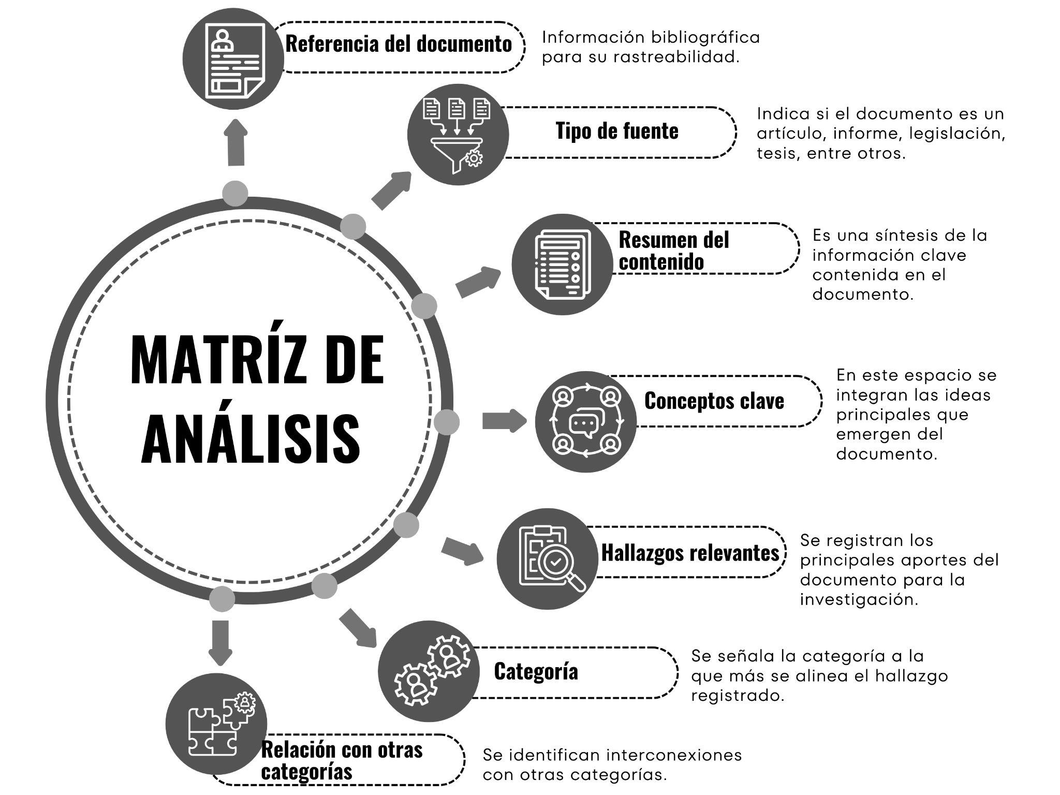

Fuente: Elaborada por los autores.

Procesos de codificación y análisis de datos

El análisis de datos se llevó a cabo utilizando el software Atlas.ti, versión 2025. Este programa ha sido adoptado por numerosas universidades porque permite estructurar el proceso de manera rigurosa, a partir de los datos recolectados (Casanova y Rabasco, s.f.). Con esta herramienta se codificaron las frases clave y se categorizaron de acuerdo con las unidades de estudio. Posteriormente, se construyeron redes de relaciones entre los códigos para identificar patrones y conexiones entre los distintos temas. Posteriormente, se procedió a la triangulación de datos, entre el análisis de la información proveniente de las entrevistas y la de la matriz de análisis documental, proceso en el cual se reconocieron las coincidencias, divergencias y vacíos informativos.

RESULTADOS
Para cada entrevistado se realizó un resumen interpretativo acompañado de un diagrama, el cual ilustra gráficamente las interacciones conceptuales emergidas de sus respuestas, en la figura 2 se ejemplifica el proceso que se realizó para cada persona entrevistada. Es posible apreciar que en la categoría de política y regulación energética se identificaron como temas centrales mercado eléctrico, ideología, soberanía y autosuficiencia. Esta categoría se conecta directamente con la evaluación de prospectivas energéticas y ejerce influencia tanto en la competitividad como en el avance tecnológico del sector. En avances tecnológicos en confiabilidad del SEN sobresale la incorporación de nuevas tecnologías y el fortalecimiento de la confiabilidad del sistema eléctrico.

Figura 2. Diagrama de los hallazgos emitidos por el participante 1.

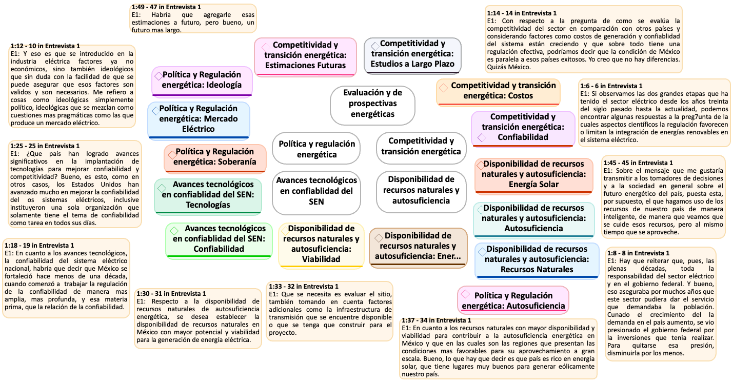

Fuente: Elaborado por los autores.

La disponibilidad de recursos naturales y autosuficiencia incluye el potencial del país en energía solar y eólica. Este eje, es uno de los más conectados, también guarda relación estrecha con los procesos de transición energética. En cuanto a competitividad y transición energética, se abordaron temas relacionados con los costos de generación, la confiabilidad del sistema y la necesidad de realizar estudios prospectivos de largo plazo. La evaluación de prospectivas energéticas enfatiza la importancia de llevar a cabo estudios de largo horizonte que incorporan proyecciones flexibles, capaces de adaptarse a escenarios de incertidumbre tecnológica. En los resultados integrales sobre la categoría Política y regulación energética, los participantes coincidieron en que la falta de una planeación energética vinculante ha limitado históricamente la coordinación interinstitucional y la inversión estratégica en infraestructura. Se identificó que, durante años, las decisiones regulatorias respondieron a ciclos políticos más que a criterios técnicos de expansión y confiabilidad. Como ejemplo, uno de los entrevistados señaló que la estricta separación de funciones entre la Comisión Federal de Electricidad y otras entidades derivó en “esfuerzos descoordinados” y “proyectos aislados que no responden a una estrategia nacional”.

Respecto al marco normativo, se detectó una percepción generalizada sobre la necesidad de actualizar instrumentos clave, como el Código de Red, para incorporar tecnologías como almacenamiento de energía, servicios de respaldo y redes inteligentes. En particular, cinco entrevistados enfatizaron que los requisitos actuales no consideran servicios como el grid forming ni esquemas avanzados de flexibilidad. Documentos como la Directiva RED III de la Unión Europea o la experiencia danesa fueron mencionados como referentes por su capacidad para integrar renovables mediante regulación prospectiva. El análisis documental reveló que el marco regulatorio no es adaptativo, ni vinculante. Por ejemplo, la Ley de Transición Energética de México (Cámara de Diputados del Honorable Congreso de la Unión, 2015) establece metas de energía limpia, pero su aplicación ha sido principalmente indicativa y sin mecanismos de corrección obligatoria. Además, se identifica la necesidad de fortalecer la autonomía técnica del regulador, señalando que “los cambios frecuentes en regulación desalientan inversiones y debilitan la confianza en el mercado eléctrico”.

En relación con la competitividad y transición energética, los participantes abordaron la competitividad como un concepto multidimensional, que va más allá del costo nivelado de generación. Destacó que esta debe incluir eficiencia operativa, desarrollo tecnológico nacional, participación local y capacidad de adaptación a nuevas tecnologías. Uno de los entrevistados enfatizó que “mientras no se desarrolle tecnología nacional, los precios no mejorarán por competitividad del entorno”. En esta línea, cuatro entrevistados propusieron fortalecer cadenas de valor locales, especialmente en almacenamiento y electrónica de potencia. Respecto a generación distribuida y autoconsumo, se mencionaron ejemplos como la ampliación del límite para generación distribuida de 0.5 a 0.7 MW. Sin embargo, varios actores propusieron elevar este límite a 1.5 MW y vincularlo a incentivos fiscales directos. También se sugirió reconocer, mediante tarifas diferenciadas, el valor del respaldo aportado por la autogeneración industrial. En cuanto a la infraestructura de transmisión, se enfatizó que, sin redes modernas y robustas, la transición energética no podrá consolidarse. Uno de los participantes afirmó: “Sin transmisión no hay transición, el futuro tiene que ser verde o no será”. Esta afirmación refleja una preocupación compartida: la expansión renovable en zonas con alto potencial (noroeste, istmo, penínsulas) está limitada por la falta de interconexión con los centros de carga. La revisión documental mostró que no se consideran criterios de competitividad regional en la planeación de tecnologías. El Programa de Desarrollo del Sector Eléctrico Nacional (Secretaría de Energía, 2023), por ejemplo, establece metas tecnológicas sin diferenciar entre zonas del país, y sin incluir indicadores de valor agregado local o eficiencia regional.

En cuanto a los avances tecnológicos en la confiabilidad del sen, cinco de los ocho entrevistados señalaron que la confiabilidad del sistema eléctrico está condicionada por la alta dependencia del gas natural importado. En 2022, el gas natural representó 183 512 GWh del total nacional de generación eléctrica (58.9 %), mientras que las energías renovables no convencionales aportaron 65 197 GWh (20.9 %), según datos oficiales. Este patrón genera vulnerabilidad sistémica ante interrupciones en el suministro o fluctuaciones de precios. Se identificaron como tecnologías prioritarias para fortalecer la confiabilidad: redes eléctricas inteligentes, sistemas de almacenamiento, automatización operativa, electrónica de potencia avanzada e inteligencia artificial. Las regiones del noreste y penínsulas fueron mencionadas como las más sensibles a fallas, por su menor capacidad de respaldo y escasa diversificación tecnológica. Los documentos revisados respaldaron estas preocupaciones. Investigaciones recientes como las de Sadukhan et al. (2024) estiman que la incorporación efectiva de almacenamiento y redes inteligentes podría cubrir hasta un 75 % de la demanda nacional, siempre que se integren con plataformas de control en tiempo real y protocolos de ciberseguridad.

Sobre la Disponibilidad de recursos naturales y autosuficiencia, los participantes identificaron como prioritarios los recursos solares, eólicos y geotérmicos, debido a su abundancia y viabilidad técnica. Cinco entrevistados consideraron que el aprovechamiento del recurso solar, en particular mediante sistemas distribuidos, representa la opción más viable para avanzar en la autosuficiencia eléctrica. También se destacó el potencial eólico en el Istmo de Tehuantepec, noreste y península de Yucatán, y el recurso geotérmico en zonas volcánicas del centro y noroeste del país. Sin embargo, se identificaron barreras relacionadas con la distancia entre centros de generación y de carga, los derechos de vía, y la planificación territorial del uso del suelo. Dos entrevistados propusieron priorizar terrenos no agrícolas para evitar conflictos con el sector agroalimentario. En la literatura, informes de Secretaría de Energía (2025) y Consejo Nacional de Humanidades, Ciencias y Tecnologías (2023) confirman que el país cuenta con un alto potencial técnico en solar, eólica, geotermia y biomasa. No obstante, advierten que la dependencia del gas natural importado y la debilidad en la transmisión limitan su aprovechamiento. Solo algunos de los documentos analizados incluyen propuestas territoriales explícitas para integrar fuentes renovables al sistema eléctrico. Se mencionó el hidrógeno como vector energético emergente. Tres entrevistados lo consideran clave en una estrategia futura de diversificación energética, especialmente para su uso industrial y como respaldo en zonas aisladas.

En relación con la Evaluación de prospectivas energéticas, los entrevistados coincidieron en que la actual planeación energética se encuentra fragmentada, y carece de modelos integradores. Siete de los ocho propusieron adoptar herramientas de análisis de datos, algoritmos e inteligencia artificial para construir escenarios flexibles, capaces de adaptarse a la incertidumbre tecnológica y a las variaciones en la demanda. En este sentido, se valoró la inclusión de metas de energía limpia basadas en energía entregada (MWh), y no solo en capacidad instalada (MW), para evitar distorsiones al evaluar el impacto real de las energías renovables. También se propuso el establecimiento de criterios de pérdida de carga aceptable, así como el diseño de matrices energéticas regionales con enfoque multinivel y multiobjetivo. Se sugirió integrar tecnologías firmes (hidroeléctrica, nuclear, ciclos combinados), renovables gestionables, almacenamiento y redes inteligentes, de acuerdo con las características de cada zona del país. Los documentos prospectivos analizados mostraron un rezago importante en esta dimensión, ya que escasamente se incluyeron escenarios que combinan tecnologías emergentes con criterios de confiabilidad, participación local o evaluación de riesgos. Modelos internacionales como el Energy Concept de Alemania (World Nuclear Association, 2021) o la Estrategia 2050 de Dinamarca (International Energy Agency, 2023a) fueron referidos como buenas prácticas.

DISCUSIÓN

La tabla 2 presenta una síntesis de citas textuales de los entrevistados (E1-E8), organizadas en torno a ideas clave que emergen como puntos de convergencia entre los distintos testimonios. Asimismo, se incluye la columna de referencia temporal, en minutos y segundos, correspondiente al momento exacto de la grabación en que cada declaración fue expresada. En primer lugar, se subraya la importancia de la generación distribuida y el autoconsumo como estrategias para descentralizar el sistema eléctrico, a fin de mejorar su eficiencia y confiabilidad. Las voces entrevistadas coinciden en que este enfoque no solo representa una vía para reducir costos operativos, sino también una alternativa viable para zonas con deficiencias en infraestructura o centros de carga intensiva. Otro aspecto señalado de forma recurrente es la incorporación del almacenamiento como un componente estructural del sistema eléctrico. Deja de percibirse como un complemento opcional para convertirse en una tecnología crítica, cuya integración efectiva requiere un marco regulatorio apropiado para su operación y comercialización.

Tabla 2. Matriz de análisis de las entrevistas. Competitividad y transición energética.

Subtema | Descripción | Cita textual | E | Ref.
Importancia de la generación distribuida y autoconsumo | La generación distribuida se percibe como una estrategia clave para incrementar la competitividad y descentralizar el sistema. | "La generación distribuida tiene un retorno de inversión muy atractivo para cualquier sector que busca mejorar su competitividad." | E8 | 1:22
Importancia de la generación distribuida y autoconsumo |  | "Creo que se necesita habilitar la generación distribuida en zonas con deficiencia de red para que se incentive el autoconsumo industrial y comercial." | E3 | 1:27
Importancia de la generación distribuida y autoconsumo |  | "Los grandes centros de carga deben contar con opciones de autogeneración para no depender de infraestructura incosteable." | E7 | 1:33
Necesidad de infraestructura de transmisión para habilitar la transición | Señalan que, sin redes de transmisión modernas y suficientes, no puede avanzar la transición ni la competitividad. | "Sin transmisión no hay transición, el futuro tiene que ser verde o no será." | E8 | 1:57
 |  | "Una red robusta ayuda bastante a la confianza del sistema y a que los sectores sean competitivos." | E7 | 1:42
 |  | "Se requieren inversiones en redes para que las renovables tengan impacto real en el abasto." | E2 | 1:11
Inclusión del almacenamiento como soporte a la competitividad | Consideran que el almacenamiento debe dejar de verse como accesorio y formar parte estructural del sistema competitivo. | "Una política de almacenamiento ayudaría bastante." | E6 | 1:13
 |  | "Debe regularse por funcionalidad, no por modalidad, para integrarse con eficiencia al sistema." | E7 | 1:47
 |  | "Hace falta reglamentación en almacenamiento para compensar la intermitencia renovable." | E8 | 1:20
Fortalecimiento de la industria nacional para mejorar la competitividad | Se insiste en que, sin tecnología nacional y cadenas de valor locales, la competitividad será limitada. | "Se debe fomentar la tecnología nacional para reducir dependencia externa." | E1 | 1:8
 |  | "Mientras no se desarrolle tecnología nacional, los precios no mejorarán por competitividad del entorno." | E8 | 1:25
 |  | "Es clave apoyar la proveeduría nacional en almacenamiento y electrónica de potencia." | E6 | 1:9
Evaluación del costo de la energía con enfoque integral | El costo de la energía debe evaluarse incluyendo factores de impacto ambiental, confiabilidad y eficiencia. | "El costo de la energía debe incluir su impacto ambiental para evaluar su competitividad." | E7 | 1:37
Evaluación del costo de la energía con enfoque integral |  | "El costo al usuario final impacta directamente el precio de alimentos y la canasta básica." | E8 | 1:23
Evaluación del costo de la energía con enfoque integral |  | "Debe evaluarse el costo real considerando también los efectos sociales de la generación convencional." | E3 | 1:24

Nota: E: Entrevistado, Ref: Referencia temporal.
Fuente: Elaborada por los autores.

Asimismo, se plantea la necesidad de evaluar el costo de la energía desde un enfoque integral, que incorpore no solo el componente económico. Sin embargo, la noción de competitividad dentro del SEN no es uniforme, varía entre los entrevistados y en los documentos analizados. Por una parte, se argumenta que el sistema debe reflejar los costos reales en todas sus etapas, desde la generación hasta el respaldo y los servicios auxiliares. Además, se enfatiza que la reducción de tarifas no debe comprometer la confiabilidad, lo que evidencia una tensión estructural persistente entre accesibilidad económica y seguridad operativa, es decir que, la confiabilidad tiene un costo. En este sentido, las distintas perspectivas coinciden en un punto fundamental: la competitividad energética no puede limitarse únicamente al precio pagado por el usuario final, sino que debe entenderse como una cualidad compleja que integra múltiples factores técnicos, económicos y sociales.

Comprender la competitividad en su complejidad impulsa una reflexión necesaria sobre cómo la política energética y la regulación crean las condiciones para hacerla viable. En el marco del debate epistemológico, se identifica que el marco normativo es el que crea las condiciones propicias para que la competitividad emerja y se sostenga. Desde esta perspectiva, surgieron cuestionamientos como ¿qué sucede cuando un incentivo se convierte en refugio más que en impulso? Como advierte la literatura, incentivos o políticas mal diseñadas pueden generar lock-ins que fijan trayectorias tecnológicas, inhiben la innovación y distorsionan los mercados, lo que puede limitar su propio desarrollo y su capacidad adaptativa (Eitan y Hekkert, 2023). En el caso mexicano, los incentivos no han seguido criterios de madurez tecnológica ni evaluación de desempeño, lo que ha favorecido tecnologías inmaduras o no competitivas. ¿Qué condiciones deben cumplirse para que un incentivo promueva innovación real? La respuesta no está en la cantidad del apoyo, sino en su diseño estratégico, con mecanismos de revisión periódica, enfoque correctivo de fallas de mercado y articulación con objetivos ambientales y sociales.

En la figura 3 se ilustran las interacciones entre la competitividad y las otras cuatro categorías de análisis definidas en el estudio: regulación energética, tecnología, recursos naturales y prospectiva. Esta representación permite visualizar las múltiples conexiones que posicionan a la competitividad como un eje articulador y no como un atributo aislado. En el diagrama, los nodos amarillos representan hallazgos que tienen implicaciones cruzadas en más de una categoría y resaltan los elementos críticos y transversales que condicionan la viabilidad estructural de un sistema eléctrico competitivo en México.

Figura 3. Interrelaciones de la Competitividad con las categorías de análisis.

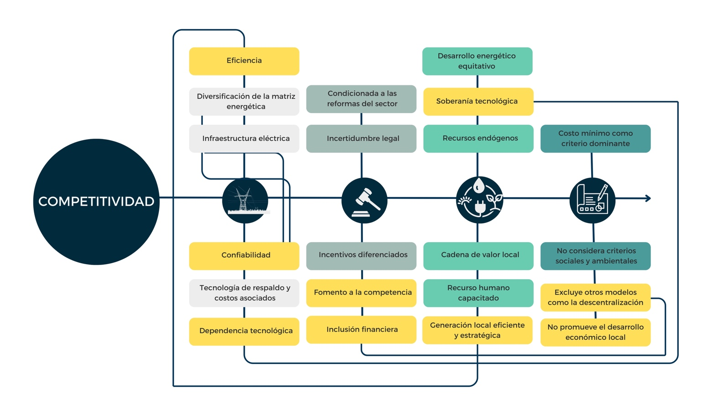

Fuente: Elaborada por los autores.

La eficiencia aparece como una dimensión que interconecta la capacidad de operar el SEN con un uso óptimo de recursos técnicos, económicos y energéticos. Esta eficiencia está directamente ligada a la existencia de una infraestructura moderna y a la generación estratégica para el aprovechamiento de recursos locales. Por otro lado, la confiabilidad, refleja la estabilidad operativa del sistema eléctrico como una condición necesaria. Por ello se asocia a la tecnología de respaldo, y la capacidad del sistema en general para garantizar la continuidad del servicio.

El nodo de dependencia tecnológica remite a la necesidad de avanzar hacia una soberanía tecnológica, desarrollando capacidades nacionales para el diseño, fabricación, operación y mantenimiento de tecnologías clave. La competitividad estructural no puede sostenerse con equipos importados o cadenas de valor extranjeras que exponen al sistema a volatilidades externas.

Nuevamente, se puede notar la necesidad de habilitar entornos regulatorios que favorezcan la entrada de nuevos actores, la innovación tecnológica y la diversidad de modelos operativos. Incluso, aunque no es recurrente, se introduce un criterio social en la competitividad, al señalar que un sistema energético competitivo debe ser accesible financieramente para diversos actores, incluyendo comunidades, cooperativas o pequeñas empresas, porque se limita el desarrollo de modelos descentralizados que podrían ser más competitivos en ciertos contextos.

Se vincula con el aprovechamiento de recursos endógenos, especialmente en zonas con alto potencial renovable. Este enfoque impulsa la competitividad a través de la reducción de pérdidas por transmisión, la mejora de la seguridad de suministro local y la creación de valor territorial. No obstante, a pesar de que México cuenta con un portafolio abundante de recursos renovables, las políticas públicas han priorizado la expansión de tecnologías importadas, en particular el gas natural, lo cual ha incrementado la dependencia energética del país, limitando a su vez la competitividad estructural del sistema. Por tanto, es imprescindible contemplar criterios que aborden la soberanía tecnológica, empleabilidad local, seguridad de suministro y resiliencia territorial, complementarios a los criterios económico-financieros tradicionales. Esta visión apuesta por un modelo de desarrollo energético más equitativo, territorialmente articulado y estratégicamente autónomo.

Los resultados muestran que los mecanismos de prospectiva energética utilizados en México tienden a centrarse en modelos de optimización que privilegian el costo mínimo como criterio dominante. Desde una mirada crítica, se señala que los modelos actuales de prospectiva contribuyen a naturalizar una visión restringida de la competitividad energética, excluyendo formas descentralizadas, comunitarias o resilientes de generación. Se hace necesario, entonces, incorporar indicadores de eficiencia sistémica, equidad territorial, diversificación tecnológica y gobernanza energética en los procesos de planeación a futuro. A partir de estas perspectivas, se hace evidente que la competitividad es una noción multidimensional situada. En lugar de imponer una definición única, la discusión sugiere una tipología interpretativa que articula cinco ejes emergentes: económica (precio), técnica (confiabilidad), geoespacial (territorio), productiva (industria nacional) y sustentable (impacto ambiental y social, principalmente). Esta clasificación no busca generalizar, sino entender la pluralidad de criterios que orientan las decisiones y percepciones sobre la transición energética en México. La competitividad no puede definirse únicamente en términos nacionales, ya que las condiciones para competir desde zonas del norte o sur varían sustancialmente según la disponibilidad de infraestructura, recursos, capacidades locales y demanda regional.

Es por ello por lo que, resulta necesario incorporar criterios regionales en la planeación del sistema, pues las estrategias centralizadas tienden a invisibilizar barreras logísticas, técnicas y económicas que limitan la expansión de soluciones competitivas en contextos específicos. Tampoco, puede ser evaluada sin considerar simultáneamente su impacto en la confiabilidad del sistema, la cual no es negociable, así como en el impacto positivo que puede tener una determinada tecnología por desplegarse en una localidad para brindar servicios y generar empleo a la población, en la dependencia tecnológica y en el cuidado ambiental.

Las limitaciones de la investigación se relacionan principalmente con la heterogeneidad conceptual observada entre las personas entrevistadas, especialmente en torno a nociones como competitividad, confiabilidad y autosuficiencia. Al no existir definiciones operacionales estandarizadas en el sector, estas categorías se interpretan desde marcos institucionales, técnicos y normativos distintos, lo que introduce variabilidad en la interpretación de los hallazgos.

Adicionalmente, el desarrollo de esta investigación inició a finales de 2024, y concluyó formalmente durante el primer semestre de 2025, un periodo marcado por una alta incertidumbre regulatoria debido a los cambios en la política energética nacional. Esta condición representó una limitación importante, debido a que varias de las aportaciones de las personas entrevistadas tenían un carácter especulativo, dado que el marco normativo no se había definido en ese momento. Posteriormente, varias de sus expectativas convergieron con la transformación de la legislación del sector energético, en particular, lo dispuesto en la reforma constitucional y la promulgación de la Ley del Sector Eléctrico, junto con nuevas disposiciones vinculadas a la transición energética, que redefinieron la estructura institucional del sector al fortalecer y centralizar las funciones de planeación, otorgamiento de permisos y regulación tarifaria en el sistema energético nacional.
CONCLUSIONES
Los hallazgos en la investigación evidencian que la competitividad energética no puede ser reducida al precio de la energía, ni como una categoría aislada, sino que opera como un eje articulador transversal. La eficiencia, la confiabilidad, la inclusión financiera y la generación local estratégica son elementos necesarios para alcanzar un sistema eléctrico competitivo que requiere tanto capacidades técnicas avanzadas como entornos regulatorios y territoriales habilitantes. En términos de innovación, se identifican tecnologías esenciales como: redes inteligentes, el almacenamiento energético y la generación distribuida, para mejorar la resiliencia, optimización y flexibilidad del SEN. Sin embargo, su despliegue ha sido marginal y carente de una estrategia nacional articulada. Asimismo, la autosuficiencia eléctrica no puede sustentarse únicamente en la disponibilidad de recursos naturales. Se requiere una autosuficiencia funcional, basada en el desarrollo de capacidades tecnológicas, institucionales y territoriales, así como en la construcción de un sistema de gobernanza energética inclusivo.

Respecto al objetivo general de la investigación, analizar los criterios de competitividad para alcanzar la autosuficiencia eléctrica en México, se concluye que es necesario construir una visión integral de la competitividad, que contemple: la confiabilidad técnica del sistema como condición no negociable, la eficiencia operativa, considerando los costos reales de respaldo y servicios auxiliares, la autonomía tecnológica, como base para la resiliencia energética, la reducción de riesgos externos y la generación de valor local, en términos económicos, sociales y ambientales.
REFERENCIAS BIBLIOGRÁFICAS
Baena, G. (2017). Metodología de la investigación (3a. ed.). Patria.
British Petroleum. (2022). bp statistical review of world energy (71 ed.) https://acortar.link/dbQlwm
Cámara de Diputados del Honorable Congreso de la Unión. (2015). Ley de Transición Energética. Diario Oficial de la Federación. https://acortar.link/I1DLE9
Casanova, J. y Rabasco, F. (s. f.). Nuevas herramientas para el procesamiento de datos cualitativos. Universidad de Cádiz. https://acortar.link/OqmyDF
Consejo Nacional de Humanidades, Ciencias y Tecnologías. (2023.). Flujos y uso de gas. CONACYT.
Eitan, A. y Hekkert, M. P. (2023). Locked in transition? Towards a conceptualization of path-dependence lock-ins in the renewable energy landscape. Energy Research & Social Science, 106, 103316. https://doi.org/10.1016/j.erss.2023.103316
European Commission. (2023). Renewable energy-directive, targets and rules. European Union. https://acortar.link/B11NIQ
Finol, M. y Arrieta, X. (2021). Métodos de investigación cualitativa. Un análisis documental. Revista especializada en educación, 28(1), 9-28. https://doi.org/10.5281/zenodo.8169472
Gallagher, K. S. y Oh, S. (2023). Job creation and deep decarbonization. Oxford Review of Economic Policy, 39 (4), 765-778. https://doi.org/10.1093/oxrep/grad038
International Energy Agency. (2023a). Denmark 2023: Energy policy review. https://n9.cl/9uvllm
International Energy Agency. (2023b). Efficiency and demand - Mexico. https://acortar.link/51zhWd
International Renewable Energy Agency. (2022). Renewable power generation costs in 2022. https://acortar.link/Hi1Cv0
Karimi, K. y Karimi, A. F. (2025). The economic impacts of renewable energy adoption: A comparative analysis of developed and developing nations. Journal of Social Science, 2(1), 32-46. https://acortar.link/76cYTd
Larrea, M. y Mosquera, S. (2024). Incentivos a la inversión en tecnologías limpias. Cuadernos Orkestra. Instituto Vasco de Competitividad-Fundación Deusto. https://doi.org/10.18543/YBXZ2300
Masera, O, Ferrari, L., y Straffon, A. (2023). Transición energética justa y sustentable: Contexto y estrategias para México. Revista Maya. https://acortar.link/f5nQpH
Moreno, Z. (2022). Modelo metodológico para la planeación y gestión de proyectos de desarrollo de software en las fábricas académicas de software [Tesis de doctorado no publicada]. Universidad Centro Panamericano de Estudios Superiores.
Rivas, L. (2015). Definición de variables o categorías de análisis. Taller Abierto.
Sadukhan, J., Sen, S. y Randriamahefasoa, T. (2024). Framework for optimal energy storage duration for maximum-reliability renewable electricity. Frontiers in Energy Research, 12, 1430413. https://doi.org/10.3389/fenrg.2024.1430413
Secretaría de Energía. (2023). Programa de desarrollo del sistema eléctrico nacional 2023-2037. https://acortar.link/4RKuaN
Secretaría de Energía. (2025). Informe pormenorizado sobre el desempeño y las tendencias de la industria eléctrica nacional. https://acortar.link/MZhTk8
Sovacool, B. K. (2017). Contesting the future of nuclear power: A critical global assessment of atomic energy. World Scientific. https://doi.org/10.1142/7895
Strauss, A. L. y Corbin, J. (2002). Bases de la investigación cualitativa: Técnicas y procedimientos para desarrollar la teoría fundamentada. Universidad de Antioquía. https://acortar.link/mew4rj
Subsecretaría de Planeación y Transición Energética. (2023). Balance nacional de energía preliminar. Secretaría de Energía. https://acortar.link/jVuLUc
World Nuclear Association. (2021). Germany’s Energiewende. https://acortar.link/7B9Z9t

